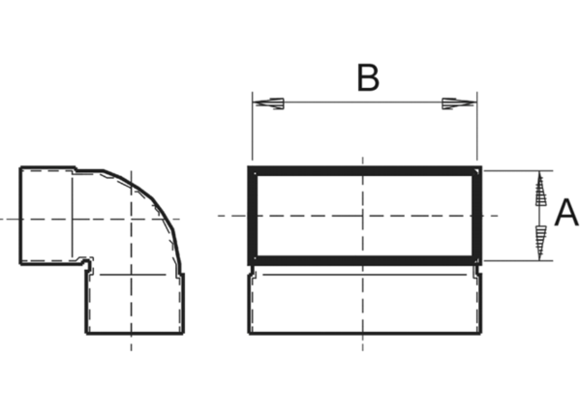90°-os rövid függőleges könyökcsatorna KB90KV/80/150Csomagolási egység: 1 darabVálaszték: K
Termékszám: 0055.0598Gyártó: MAICO

